***KIỂM TRA GIỮA KỲ II: (Thời gian thực hiện là 02 tuần)***

HÌNH THỨC KIỂM TRA: Mỗi nhóm thực hiện một sản phẩm (mạch điện) theo yêu cầu của giáo viên.

NỘI DUNG KIỂM TRA: Mỗi nhóm thực hiện lắp đặt một mạch điện dưới dạng mô hình theo yêu cầu của giáo viên.

**YÊU CẦU THỰC HIỆN:**

Mỗi nhóm dựa trên sản phẩm (mạch điện) đã tìm hiểu ở bài kiểm tra thường xuyên 2 (KTTX2) và có 01 tuần để chuẩn bị dụng cụ, vật liệu thực hành để thực hiện lắp đặt mạch điện. Sau khi hoàn thành sản phẩm, mỗi nhóm sẽ có 01 tuần để thực hiện phần giới thiệu sản phẩm của mình trên giấy (có thể viết tay hoặc đánh máy) và kèm theo sản phẩm để nộp (nếu học sinh đã chuẩn bị trước phần giới thiệu sản phẩm). Học sinh nộp trước phần sản phẩm sau khi thực hiện xong tại phòng bộ môn Công nghệ.

**THANG ĐIỂM ĐÁNH GIÁ BÀI KIỂM TRA GIỮA KỲ 2:**

**PHẦN SẢN PHẨM: (8 điểm) Học sinh thực hiện tại lớp theo nhóm trong thời gian quy định. Thời gian thực hiện tối đa 90 phút.**

**PHẦN GIỚI THIỆU SẢN PHẨM: (2 điểm) Học sinh thực hiện các yêu cầu sau đây theo nhóm tại nhà. Thời gian hoàn thành 01 tuần.**

1. Quy trình công nghệ (các bước làm ra sản phẩm)

2. Cách sử dụng sản phẩm (nguyên lý hoạt động)

3. Công dụng sản phẩm (ứng dụng thực tế)

4. Yếu tố an toàn và hạn chế khi sử dụng sản phẩm;

5. Hướng khắc phục và cải thiện sản phẩm.

***LƯU Ý: Phần giới thiệu sản phẩm trình bày trên giấy (đánh máy hoặc viết tay) với nội dung ngắn gọn không quá 01 cặp giấy đôi (giấy tập) hoặc không quá 01 tờ giấy A4 và đính kèm vào sản phẩm (không trình bày trên lớp).***

**NỘI DUNG TRỌNG TÂM ÔN TẬP KIỂM TRA CUỐI KỲ II**

1. **LÝ THUYẾT TỰ LUẬN:**

Câu 1: **Lắp đặt mạch điện đèn ống huỳnh quang được tiến hành theo quy trình như thế nào?**

Lắp đặt mạch điện đèn ống huỳnh quang được tiến hành theo quy trình sau:

**Định vị các TBĐ lên BĐ**

**Xác định lỗ luồn dây và lỗ bắt vít cho TBĐ trên BĐ**

**Lắp TBĐ của BĐ**

**Nối dây bộ đèn**

**Kiểm tra**

**Nối dây mạch điện**

Câu 2: **So sánh cấu tạo của công tắc hai cực (công tắc đơn) và công tắc ba cực (công tắc kép).**

So sánh về cấu tạo như sau:

- Mặt trước: Hình dáng bên ngoài giống nhau: có vỏ và một bộ phận tác động để điều khiển.

- Mặt sau: Cấu tạo bên trong khác nhau: số tiếp điểm (số cực).

+ Công tắc hai cực: có 2 tiếp điểm để nối dây;

+ Công tắc ba cực: có 3 tiếp điểm để nối dây.

Câu 3: **So sánh ưu, nhược điểm của các phương pháp lắp đặt dây dẫn điện (kiểu nổi, kiểu ngầm) của mạng điện trong nhà.**

|  |  |  |
| --- | --- | --- |
|  | **Lắp đặt kiểu nổi** | **Lắp đặt kiểu ngầm** |
| **Ưu điểm** | - Đảm bảo được yêu cầu mỹ thuật và tránh được các tác động xấu của môi trường đến dây dẫn điện.  - Dễ dàng kiểm tra, sửa chữa và thay thế khi bị sự cố. | - Vừa tiết kiệm không gian lắp đặt, vừa đảm bảo mỹ quan.  - Đảm bảo an toàn điện và phù hợp với nhu cầu sử dụng. |
| **Nhược điểm** | - Nếu bố trí không hợp lý sẽ làm mất mỹ quan, chiếm nhiều không gian lắp đặt.  - Khó lắp đặt với kiểu nhà có kiến trúc phức tạp. | - Lắp đặt dây dẫn điện thường phải tiến hành song song khi xây lắp nhà ở.  - Khó kiểm tra, sửa chữa và khó thay thế khi bị sự cố. |

Câu 4: **Tại sao cần phải kiểm tra định kỳ về an toàn điện của mạng điện trong nhà?**

Cần phải kiểm tra định kỳ về an toàn điện của mạng điện trong nhà vì:

- Để sử dụng hệ thống điện an toàn và hiệu quả.

- Phòng ngừa các sự cố đáng tiếc xảy ra.

- Đảm bảo an toàn cho người và tài sản.

1. **BÀI TẬP THỰC HÀNH:**

**VẼ SƠ ĐỒ LẮP ĐẶT MẠCH ĐIỆN THEO SƠ ĐỒ NGUYÊN LÝ ĐÃ CHO THEO TỪNG BƯỚC.**

CÁC BƯỚC VẼ SƠ ĐỒ LẮP ĐẶT MẠCH ĐIỆN:

B1: Vẽ đường dây nguồn (dây pha A, dây trung tính O).

B2: Xác định vị trí để bảng điện, đồng dùng điện (bóng đèn).

B3: Xác định vị trí các thiết bị điện được lắp trên bảng điện.

B4: Vẽ đường dây dẫn điện qua các phần tử để liên kết về điện theo sơ đồ nguyên lý.

**BÀI TẬP TỔNG HỢP THAM KHẢO:**

**Bài 1:** Cho sơ đồ nguyên lý mạch điện như hình vẽ:

1. Xác định số phần tử của mạch điện trên (kể tên, vẽ lại ký hiệu).
2. Khi cung cấp điện cho mạch điện trên, đèn Đ tắt sáng khi nào?
3. Cho biết ứng dụng thực tiễn của mạch điện trên?
4. Vẽ sơ đồ lắp đặt mạch điện được tiến hành theo các bước nào? Áp dụng các bước vẽ này để vẽ sơ đồ lắp đặt của mạch điện trên (Lưu ý thêm: HS phải vẽ theo từng bước).

**Bài 2: Cho sơ đồ nguyên lý mạch điện như hình vẽ:**

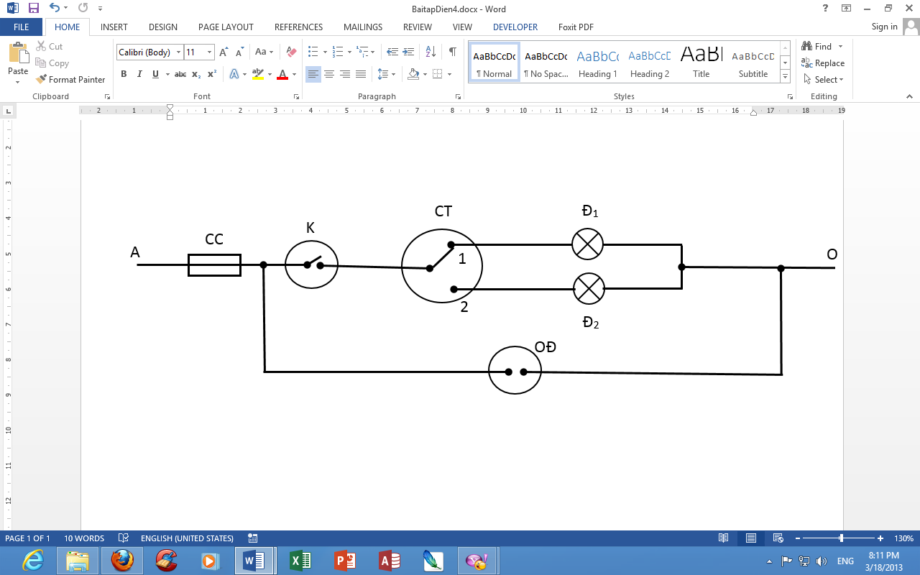

1. Xác định số phần tử của mạch điện trên (kể tên, vẽ lại ký hiệu)
2. So sánh cấu tạo của phần tử K và phần tử CT?
3. Cho biết nguyên lý hoạt động của mạch điện trên?
4. Vẽ sơ đồ lắp đặt mạch điện được tiến hành theo các bước nào? Áp dụng các bước vẽ này để vẽ sơ đồ lắp đặt của mạch điện trên (Lưu ý thêm: HS phải vẽ theo từng bước).